SIMULADO DE MATEMÁTICA
Escola:
Professor (a): | Data:____/_____/______
Estudante: | Turma:
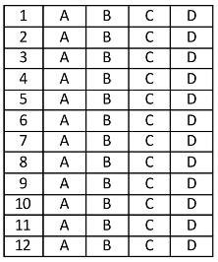

D39 Questão 01 –––––––––––––––––––––––––––◊
Observe o número apresentado no quadro abaixo.
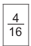
A representação percentual desse número é
A) 400%.
B) 25%.
C) 4,16%.
D) 0,25%.

D22 Questão 02 –––––––––––––––––––––––––––◊
Lorena elaborou uma atividade avaliativa de Geografia com 20 questões ao todo. Algumas dessas questões valiam 4 pontos e as outras, 8 pontos. O estudante que conseguir resolver corretamente todas as questões dessa atividade obtém uma pontuação máxima de 100 pontos.
Quantas questões dessa atividade valiam 4 pontos?
A) 10.
B) 12.
C) 15.
D) 20.

D53 Questão 03 –––––––––––––––––––––––––––◊
A organização de um Festival Gastronômico fez um levantamento de quantos visitantes recebeu por dia nos 5 dias de festival. Observe, no gráfico abaixo, a quantidade de visitantes recebidos nos dias em que o festival ocorreu.
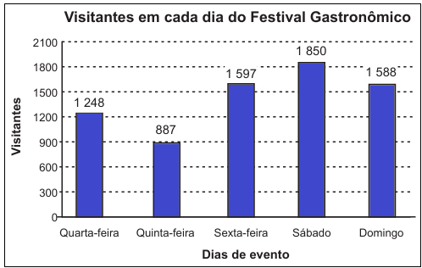
A diferença da quantidade de visitantes entre o dia mais visitado e o dia menos visitado foi de
A) 253 pessoas.
B) 340 pessoas.
C) 361 pessoas.
D) 963 pessoas.

D5 Questão 04 –––––––––––––––––––––––––––◊
Observe, no quadro abaixo, uma sequência numérica.
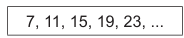
Nessa sequência, o primeiro termo é 7, o segundo termo é 11, o terceiro é 15 e assim por diante.
Qual é a expressão algébrica que fornece cada termo dessa sequência em função de sua posição n?
A) 3n + 4.
B) 4n + 3.
C) 4n.
D) 7n.

D2 Questão 05 –––––––––––––––––––––––––––◊
Observe a equação apresentada no quadro abaixo.

Uma representação gráfica dessa equação está apresentada em
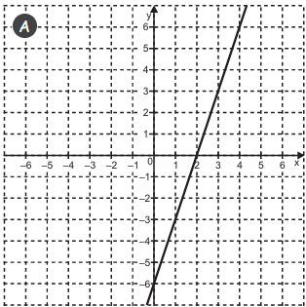

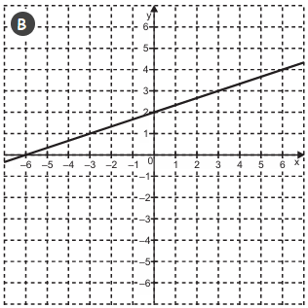

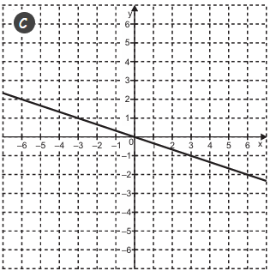
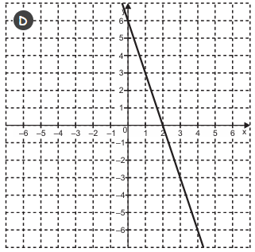

D17 Questão 06 –––––––––––––––––––––––––––◊
Ítalo comeu 20 gramas de um pacote de biscoito. Ele observou que 5 gramas desse pacote de biscoito possuem o valor energético de 160 quilocalorias.
Qual é o valor energético, em quilocaloria, dessa quantidade de biscoito que Ítalo comeu?
A) 640 quilocalorias.
B) 480 quilocalorias.
C) 175 quilocalorias.
D) 160 quilocalorias.

D41 Questão 07 –––––––––––––––––––––––––––◊
Observe a reta numérica abaixo, que está dividida em partes iguais.
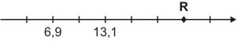
Qual é o número que o ponto R representa nessa reta?
A) 13,4.
B) 19,3.
C) 22,4.
D) 31,7.

D20 Questão 08 –––––––––––––––––––––––––––◊
Um professor de música dá aulas individuais de violão e de canto. Cada um de seus alunos de violão faz 2 aulas por semana. Na última semana, esse professor deu 28 aulas de canto, além das aulas de violão. No total, ele deu 50 aulas nessa semana.
Na última semana, quantos alunos fizeram aulas de violão com esse professor?
A) 11.
B) 20.
C) 22.
D) 39.
D51 Questão 09 –––––––––––––––––––––––––––◊
Em uma empresa, o setor responsável pela contratação dos funcionários realizou um processo seletivo para contratar 9 funcionários. As idades dos novos funcionários são: 31, 21, 31, 21, 26, 30, 31, 31 e 30.
Qual é a mediana das idades dos novos funcionários?
A) 26.
B) 28.
C) 30.
D) 31.

D46 Questão 10 –––––––––––––––––––––––––––◊
Diego e Denise estudam na mesma turma. Na última prova de matemática que fizeram, a nota de Diego foi igual a 3,4 pontos. Já a nota de Denise foi 2,5 vezes maior que a nota de Diego.
Qual foi a nota de Denise nessa prova?
A) 2,5.
B) 5,9.
C) 8,3.
D) 8,5.

D48 Questão 11 –––––––––––––––––––––––––◊
Rafaela possuía um plano de internet que disponibilizava 400 megabits por segundo (Mbps) de velocidade. Ela trocou seu plano por um novo que disponibiliza 60% a mais de velocidade.
Qual é a velocidade, em megabits por segundo, disponibilizada nesse novo plano?
A) 240 Mbps.
B) 460 Mbps.
C) 560 Mbps.
D) 640 Mbps.

D60 Questão 12 –––––––––––––––––––––––––◊
Observe os pontos M, N, O e P representados no plano cartesiano abaixo.
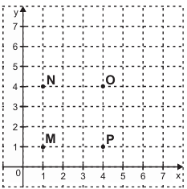
Qual desses pontos tem coordenadas (1, 4)?
A) M.
B) N.
C) O.
D) P.

Gabarito:
(01): B (02): C (03): D
(04): B (05): A (06): A
(07): C (08): A (09): C
(10): D (11): D (12): B

